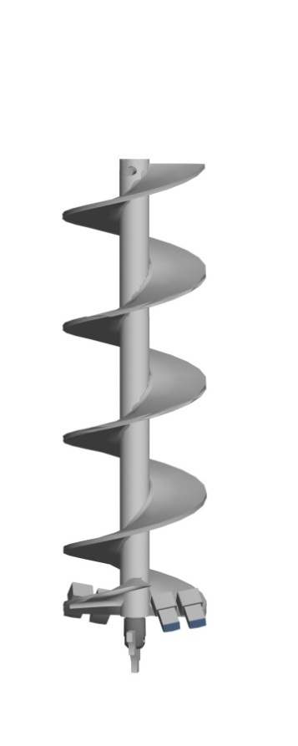Шнекобур класс «В»
- Крутящий момент – 1 000 до 5 000 кгс/м
- Диаметр трубы – 140*12 мм
- Толщина витка – 12 мм
- Марка стали – 09Г2С
Категория бурения 1-4 |  |  |  | Категория бурения 4-7
Диаметр (мм) | Длина 1500 мм | Длина 2000 мм | Длина 3000 мм | Диаметр (мм) | Длина 1500 мм | Длина 2000 мм | Длина 3000 мм
200 | 51525 | 64350 | 75975 | 200 | 60825 | 74025 | 85980
250 | 52725 | 65700 | 79425 | 250 | 62025 | 75405 | 89535
300 | 54600 | 72375 | 83625 | 300 | 63960 | 82275 | 93885
350/360 | 56475 | 73275 | 91425 | 350/360 | 65895 | 83250 | 101925
400 | 59850 | 80475 | 95925 | 400 | 69375 | 90600 | 106575
450 | 63375 | 80925 | 103200 | 450 | 73005 | 91125 | 114150
500 | 67125 | 87825 | 112425 | 500 | 76875 | 98175 | 123525
550 | 73125 | 92100 | 124350 | 550 | 83055 | 102600 | 135825
600 | 80100 | 102088 | 131550 | 600 | 90225 | 112875 | 143220
630/650 | 85050 | 103800 | 145350 | 630/650 | 95325 | 114675 | 157440
700 | 91275 | 116925 | 162525 | 700 | 101775 | 128175 | 175125
750 | 97125 | 122850 | 176700 | 750 | 107775 | 134250 | 189735
800 | 104925 | 136275 | 194550 | 800 | 115800 | 148125 | 208125

